KVS SVS / pracoviště:
Pro SVÚ:

- OBJEDNÁVKA VYŠETŘENÍ na: ulovená AMP kód EpI505

- OBJEDNATEL (☐uživatel honitby, ☐majitel pozemku, ☐jiný):
Obchodní firma nebo jméno a příjmení u fyzické osoby:
Ulice, č. popisné: |  | Obec:
PSČ: |  | IČ:
Telefon: |  | E-mail:

- IDENTIFIKACE ULOVENÝCH KUSŮ:
Datum ulovení:

Č. | Pohlaví | Váha | Kategorie | Č. vzorku (plomba) | Odebraný vzorek | Zdravotní stav kusu
1 | ☐♂  ☐♀  ☐ nelze identifikovat |  | sele ☐ lončák ☐ bachyně ☐ kňour ☐ |  | krev ☐,  slezina ☐, ledvina ☐,  mízní uzlina ☐, dlouhá kost ☐, jiný ☐ ……………… | ☐Bez příznaků  ☐Neobvyklé chování (nekoordinované pohyby, shlukování zvířat) ☐Výtok z nosu nebo očí ☐Překrvené skvrny na kůži ☐Překrvené orgány v dutině hrudní nebo břišní ☐Zvětšená slezina ☐Tekutina v dutinách ☐Jiné:
2 | ☐♂  ☐♀  ☐ nelze identifikovat |  | sele ☐ lončák ☐bachyně ☐ kňour ☐ |  | krev ☐,  slezina ☐, ledvina ☐,  mízní uzlina ☐, dlouhá kost ☐, jiný ☐ …………………… | ☐Bez příznaků  ☐Neobvyklé chování (nekoordinované pohyby, shlukování zvířat) ☐Výtok z nosu nebo očí ☐Překrvené skvrny na kůži ☐Překrvené orgány v dutině hrudní nebo břišní ☐Zvětšená slezina ☐Tekutina v dutinách ☐Jiné:
3 | ☐♂  ☐♀  ☐ nelze identifikovat |  | sele ☐ lončák ☐ bachyně ☐ kňour ☐ |  | krev ☐,  slezina ☐, ledvina ☐,  mízní uzlina ☐, dlouhá kost ☐, jiný ☐ …………………… | ☐Bez příznaků  ☐Neobvyklé chování (nekoordinované pohyby, shlukování zvířat) ☐Výtok z nosu nebo očí ☐Překrvené skvrny na kůži ☐Překrvené orgány v dutině hrudní nebo břišní ☐Zvětšená slezina ☐Tekutina v dutinách ☐Jiné:
4 | ☐♂  ☐♀  ☐ nelze identifikovat |  | sele ☐ lončák ☐ bachyně ☐ kňour ☐ |  | krev ☐,  slezina ☐, ledvina ☐,  mízní uzlina ☐, dlouhá kost ☐, jiný ☐ …………………… | ☐Bez příznaků  ☐Neobvyklé chování (nekoordinované pohyby, shlukování zvířat) ☐Výtok z nosu nebo očí ☐Překrvené skvrny na kůži ☐Překrvené orgány v dutině hrudní nebo břišní ☐Zvětšená slezina ☐Tekutina v dutinách ☐Jiné:
5 | ☐♂  ☐♀  ☐ nelze identifikovat |  | sele ☐ lončák ☐ bachyně ☐ kňour ☐ |  | krev ☐,  slezina ☐, ledvina ☐,  mízní uzlina ☐, dlouhá kost ☐, jiný ☐ …………………… | ☐Bez příznaků  ☐Neobvyklé chování (nekoordinované pohyby, shlukování zvířat) ☐Výtok z nosu nebo očí ☐Překrvené skvrny na kůži ☐Překrvené orgány v dutině hrudní nebo břišní ☐Zvětšená slezina ☐Tekutina v dutinách ☐Jiné:
6 | ☐♂  ☐♀  ☐ nelze identifikovat |  | sele ☐ lončák ☐ bachyně ☐ kňour ☐ |  | krev ☐,  slezina ☐, ledvina ☐,  mízní uzlina ☐, dlouhá kost ☐, jiný ☐ …………………… | ☐Bez příznaků  ☐Neobvyklé chování (nekoordinované pohyby, shlukování zvířat) ☐Výtok z nosu nebo očí ☐Překrvené skvrny na kůži ☐Překrvené orgány v dutině hrudní nebo břišní ☐Zvětšená slezina ☐Tekutina v dutinách ☐Jiné:
7 | ☐♂  ☐♀  ☐ nelze identifikovat |  | sele ☐ lončák ☐ bachyně ☐ kňour ☐ |  | krev ☐,  slezina ☐, ledvina ☐,  mízní uzlina ☐, dlouhá kost ☐, jiný ☐ …………………… | ☐Bez příznaků  ☐Neobvyklé chování (nekoordinované pohyby, shlukování zvířat) ☐Výtok z nosu nebo očí ☐Překrvené skvrny na kůži ☐Překrvené orgány v dutině hrudní nebo břišní ☐Zvětšená slezina ☐Tekutina v dutinách ☐Jiné:
8 | ☐♂  ☐♀  ☐ nelze identifikovat |  | sele ☐ lončák ☐ bachyně ☐ kňour ☐ |  | krev ☐,  slezina ☐, ledvina ☐,  mízní uzlina ☐, dlouhá kost ☐, jiný ☐ …………………… | ☐Bez příznaků  ☐Neobvyklé chování (nekoordinované pohyby, shlukování zvířat) ☐Výtok z nosu nebo očí ☐Překrvené skvrny na kůži ☐Překrvené orgány v dutině hrudní nebo břišní ☐Zvětšená slezina ☐Tekutina v dutinách ☐Jiné:

- MÍSTO ULOVENÍ
Vžitý název místa ulovení
Název honitby: |  | Katastrální území:
Obec: |  | PSČ:
GPS (nepovinné): |  | Reg. číslo honitby:

- IDENTIFIKACE LOVCE
Jméno lovce | Čísla kusů nebo čísla plomb

DOPORUČENÝ POSTUP ODBĚRU VZORKŮ NA AMP (odběrová souprava)

Při odběru vzorků vždy použijte jednorázové ochranné rukavice!

- Jako vzorek k vyšetření AMP odeberte barvu/krev a to do přiložené stříkačky. Po nasátí krve odlomte píst a stříkačku uzavřete přiloženou plastovou čepičkou.
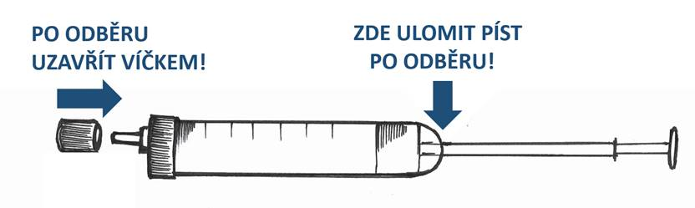
STŘÍKAČKA NA BARVU / KREV

- Pokud nelze odebrat krev, odeberte část orgánů (slezina, mízní uzlina nebo ledvina) do přiložené uzavíratelné plastové vzorkovnice.

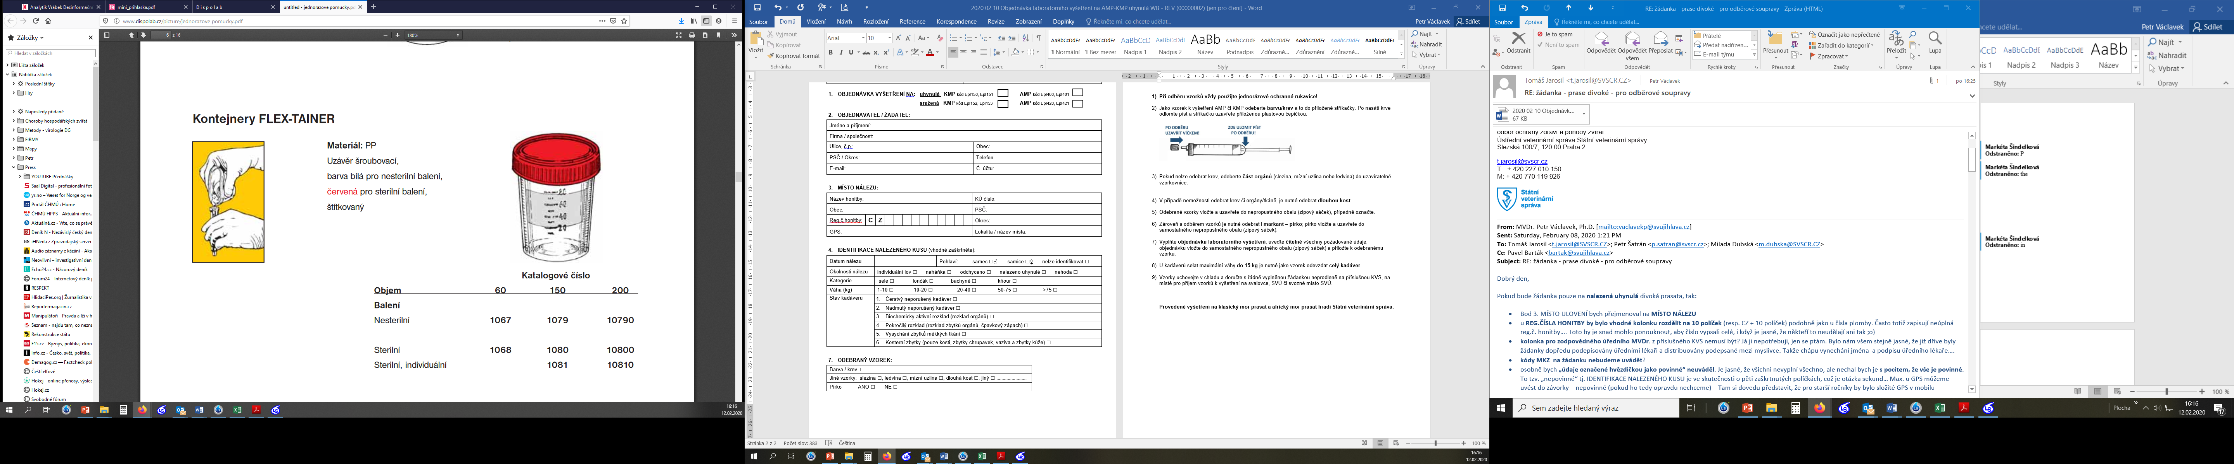
VZORKOVNICE / KONTEJNER NA ORGÁNY
vzorkovnice / kontejner na vzorkovnice

Odebrané vzorky vložte a uzavřete do nepropustného obalu (zipový sáček), případně označte.
Zároveň s odběrem vzorků je nutné odebrat i vzorek na vyšetření na svalovce.
Vyplňte objednávku laboratorního vyšetření, uveďte čitelně všechny požadované údaje, objednávku vložte do samostatného nepropustného obalu (zipový sáček) a přiložte k odebranému vzorku.
Vzorky uchovejte v chladu a doručte s řádně vyplněnou žádankou neprodleně na příslušnou KVS, na místo pro příjem vzorků k vyšetření na svalovce, SVÚ či svozné místo SVÚ.
Provedené vyšetření na africký mor prasat hradí Státní veterinární správa.

